Format Penilaian (LL)

KemampuanAnak | Benda | Media Pembelajaran | Skor
 |  |  | Mampu | TidakMampu
PemahamanPengucapan kosa kata | MEJA | 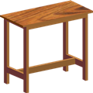
 | KURSI | 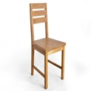
 | KACA | 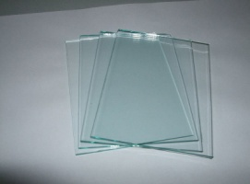
 | BATU | 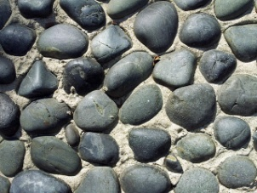
 | LIDI | 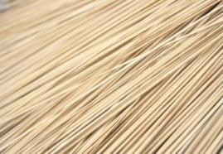
 | BUKU
 | BESI | 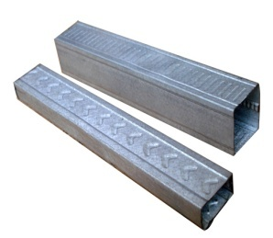
 | SEPATU | 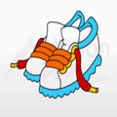
 | TAS | 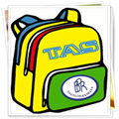
 | PAYUNG
 | BAJU | 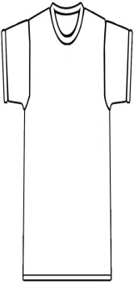
 | CELANA | 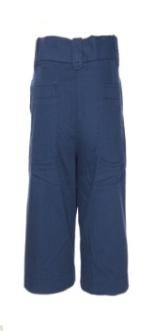
 | MOBIL | 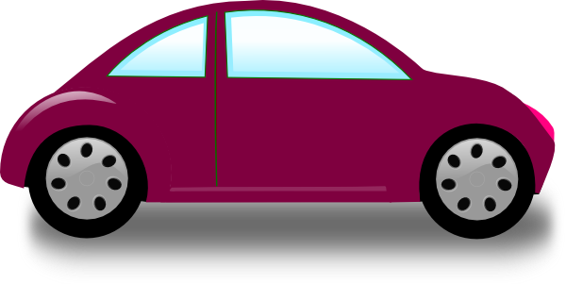
 | MOTOR | 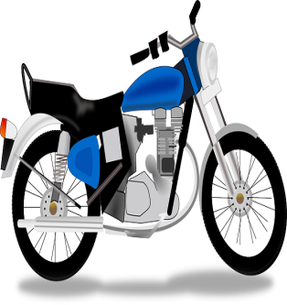
 | SEPEDA | 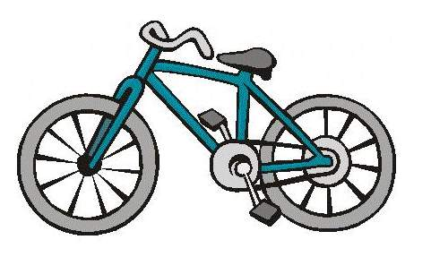
 | PIRING | 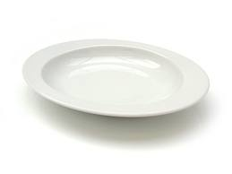
 | SENDOK | 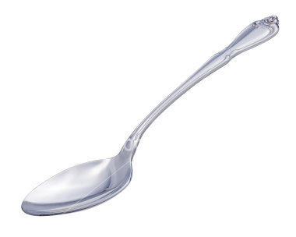
 | GELAS | 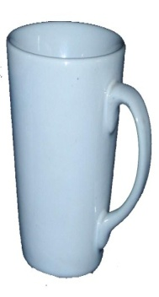
 | TOPI | 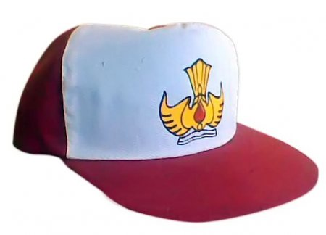
 | KAYU | 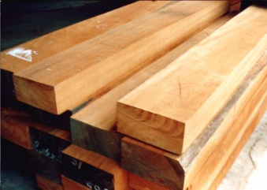
 | BOLA
Keterangan:
- Apabila siswa mampu maka di beri skor 1
- Apabila siswa tidak mampumengucapkan maka di beri skor 0

